ҚАЗАҚСТАН РЕСПУБЛИКАСЫ МӘДЕНИЕТ ЖӘНЕ СПОРТ
МИНИСТРЛІГІ МӘДЕНИЕТ КОМИТЕТІ

«ӘЗІРЕТ СҰЛТАН» МЕМЛЕКЕТТІК ТАРИХИТ-МӘДЕНИ ҚОРЫҚ-
МУЗЕЙІ» РМҚК

«ТӘУЕЛСІЗДІК ЖӘНЕ ТҮРКІСТАН ТАРИХЫ» АТТЫ РЕСПУБЛИКАЛЫҚ ҒЫЛЫМИ-ТӘЖІРИБЕЛІК ОНЛАЙН
КОНФЕРЕНЦИЯ МАТЕРИАЛДАРЫ

22 қазан, 2021 жыл
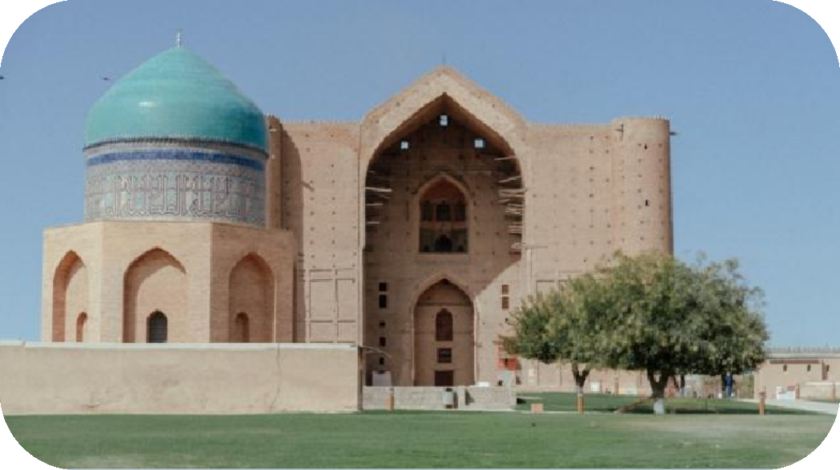

ТҮРКІСТАН ҚАЛАСЫ

ТӘУЕЛСІЗДІК ЖӘНЕ ТҮРКІСТАН ТАРИХЫ» АТТЫ РЕСПУБЛИКАЛЫҚ ҒЫЛЫМИ-ТӘЖІРИБЕЛІК ОНЛАЙН
КОНФЕРЕНЦИЯ

УДК 94 (574)
ББК 63,3 (5 Қаз) А46

Баспаға «Әзірет Сұлтан» мемлекеттік тарихи-мәдени қорық-музейінің Ғылыми кеңесі ұсынған (Хаттама №7, 29.09.2021 ж.)

Бас редактор:
Е.Тажибаев – «Әзірет Сұлтан» мемлекеттік тарихи-мәдени қорық-музейі» РМҚК директорының у.м.а.

Редакция алқа мүшелері:

М.Тастанбеков – «Әзірет Сұлтан» мемлекеттік тарихи-мәдени қорық-музейі» РМҚК директорының ғылыми жұмыстары жөніндегі орынбасары
Б.Байболов – «Әзірет Сұлтан» мемлекеттік тарихи-мәдени қорық-музейі» РМҚК Ғылыми зерттеу бөлімінің басшысы
М.Тұяқбаев – т.ғ.к., археолог
С.Шәметов – «Әзірет Сұлтан» мемлекеттік тарихи-мәдени қорық-музейі» РМҚК Ғылыми зерттеу бөлімінің ғылыми қызметкері

«Тәуелсіздік және Түркістан тарихы» атты республикалық ғылыми-тәжірибелік онлайн конференция материалдары. Түркістан. 22 қазан,2021 ж. 150 б.

Бұл ғылыми жинақта отандық ғалымдар мен музей қызметкерлерінің жаңа көзқарастағы тың зерттеулері топтастырылған. Сонымен қатар, музей ісі және ескерткіштерді қорғау, туризмді дамытуға байланысты теориялық мәселелер қарастырылған.
Жинақ жоғарғы оқу орнында білім алушыларға, магистранттарға, тарихшыларға, философтарға, әдебиетшілерге және дінтанушыларға арналған.

ISBN------

МАЗМҰНЫ

Қ.Р. Мәдениет және спорт министрі А.Р.Райымқұлованың  ҚҰТТЫҚТАУ СӨЗІ | 4
М.Тастанбеков, С.Шаметов, Б.Байболов, М.Исаев.  «ҚОЖА АХМЕТ ЯСАУИ КЕСЕНЕСІ МАҢЫНДАҒЫ ОРТАҒАСЫРЛЫҚ ДІНИ ОРЫНДАР» | 6
М.Тұяқбаев, Н.Таджибаев.  ШӘЙБӘНИ ӘУЛЕТІНІҢ ТҮРКІСТАНДЫҚ БҰТАҒЫ | 13
Н.Ахметжанов, М.Тастанбеков.  ТҮРКІСТАНДА ЖЕРЛЕНГЕН АБЫЛАЙ ХАН ӘУЛИЕТІНІҢ ӨКІЛДЕРІ | 25
Зікірия Жандарбек  МОЛДА СЕЙІЛ ЖАЗБАЛАРЫНДАҒЫ ТАРИХИ ДЕРЕКТЕР | 35
Д.Мұстапаева  ҚОЖА АХМЕТ ЯСАУИ КЕСЕНЕСІНДЕ ЖЕРЛЕНГЕН ТҰЛҒАЛАР | 39
Ә.Егеубаева  МУЗЕЙ ҚОРЫНДАҒЫ БЕЛДІК ТОҒАЛАРЫ ТУРАЛЫ | 45
Әуезов Қабдол  «БАҒАНАЛЫНЫҢ ТӨРТ БОСАҒАСЫ» БИЛІК ЖҮЙЕСІ ЖӘНЕ БАБЫР БИ | 50
Құралай Дәрмен  ОБАЛЫ ҚОРЫМ ҚАЗБАЛАРЫ | 56
Искаков Айдар Шарханұлы  ҰЛЫТАУ –ЖЕЗҚАЗҒАН ӨҢІРІНІҢ АЛТЫН ОРДА КЕЗЕҢІНІҢ ЕСКЕРТКІШТЕРІ ТУРИЗМ ДАМУЫНЫҢ МАҢЫЗДЫ  БАҒЫТЫ | 58
Уркинбаева Айгүл  ӘЙЕЛ ӘШЕКЕЙЛЕРІНІҢ КӨРКЕМ ҮЛГІСІ - СЫРҒА | 66
Ералиева Салтанат  XVI ҒАСЫРДАҒЫ ҚАЗАҚ ХАНДЫҒЫНЫҢ АСТАНАСЫ – ТҮРКІСТАН | 76
Орынбекова Әсем  ӨЗБЕКӘЛІ ЖӘНІБЕКОВ ЖӘНЕ ТӘУЕЛСІЗДІК НЫШАНЫ НАУРЫЗ МЕЙРАМЫНЫҢ ҚАЙТА ОРАЛУЫ | 80
Ахметжанов Нұрболат, Тастанбеков Мұрат.  ҚОЖА АХМЕТ ЯСАУИДІҢ «ДИУАНИ ХИКМЕТІ» ҚОРЫҚ– МУЗЕЙДІҢ ҚОРЫНДА | 84
Арынова Динара Суиндиковна  ДАСТАРҚАН ЖАЙЛЫ ЗЕРТТЕУЛЕР ЖӘНЕ ЭТИМОЛОГИЯСЫ | 93
Абдуахитов Ерқожа  ҚАЗАҚСТАН ТӘУЕЛСІЗДІГІН НЫҒАЙТУДАҒЫ «ҰЛТТЫҚ РУХ» МӘСЕЛЕСІ | 100

Әуезов Қабдол
М.Төрегелдин атындағы Жезді кентіндегі тау-кен және балқыту ісі тарихы музейінің ғылыми қызметкері

«БАҒАНАЛЫНЫҢ ТӨРТ БОСАҒАСЫ» БИЛІК ЖҮЙЕСІ ЖӘНЕ БАБЫР БИ

Еліміз Ресейге бодан болған кезеңнен бастап, Қазақ мемлекетінің іргетасын қалап кеткен, елім деп еңіреген небір қайраткер бабаларымызға тарих сахнасының, ең болмаса, босағасынан да орын тиген жоқ. Әсіресе, еліміздің тұлғалары шетінен жағымсыз етіліп көрсетілді.
Тарихтан белгілі, дәстүрлі қазақ қоғамында басқарудың тамаша демократиялық жүйесі қалыптасқан еді. Ол – билер құқығы, осынау билік иелері өткізген билер кеңесі, билер соты. Негізінен, қазақ халқының ежелден қалыптасқан сана-сезімінде билік – «ел басқару»,
«өкім ету» сөздерімен мәндес ұғымда болды. Қазақ хандығы, одан кейінгі патшалық Ресейдің қол астындағы кезеңдерде қазақтан талай азулы билер шықты.
Олар халық пен ханның арасында дәнекер, үйлестіруші, тіпті, мемлекеттің рухани-идеологиялық саясатын жүзеге асырушылар болды. Қазақтың мемлекеттік құрылымындағы мұндай қызмет –
«билер институты» деп аталады.
Міне осындай билік қызметі Ұлытау өңірінде ел басқарып, ел билеген, «Бағаналының төрт босағасы» деген билік жүйесінің болғандығын ауызша тарихи деректер куәландырады.
Бұл – «төрткүл дүниеде төбеге ынтымақ оралсын», «төрт құбыламызды түгендейік», төрт босағаны нығайтып, қай жағымыздан да дұшпан келсе де мығым тұрсын, «үшеу билік айтса, төртіншісі құптап, төбе билік етілсін» деген ниеттен туындаған ой. [5. 43 б.б.]
Жалпы, Ұлытау өңірінде «Төрт босаға» сөз тіркесі тұтас тарихты қамтитын айтулы оқиға. Оның мемлекетіміздің бүгінгі тұтастығына қосқан тарихи үлесі де аса зор.
Ұлытау өлкесінде, XIX ғасырдың орта тұсында өмір сүріп, шежіре-жылнамаға Бағаналының төрт босағасы болып енген Бабыр би, Қадір би, Шегір би, Сандыбай батыр жайлы айтпай кетуге болмайды. Олар елін бәтуа-бірлікке шақырып, қара қылды қақ жарып әділ билік айтқан ауызы дуалы билер. Бағаналының төрт босағасы атанған: Қадыр би – пірі, Шегір – биі, Сандыбай – батыры, Бабыр би - мырзасы болған.

Бағаналы жұртының маңдайына біткен осы бір марқасқалары қолдарына тиген ел басқару тізгінін еркін ұстап, істің оңын, шаруаның жайын жақсы біліп ортақ шешімге келудің үлгісін көрсеткен. Соның да арқасы болар, Ұлытау өңіріндегі елдің ең бір өсіп-өніп, толысқан шағы осы тұсқа келеді. Осы бабаларымыздың ел басқарудағы үлгі-өнегесінің, бірерін дерек ретінде ұсынуды жөн санадым. Көшіп-қонып жүретін қазақ қауымының қай кездерде болсын ең бір даулы мәселесі жер бөлісу болған ғой. Бағаналының төрт босағасы осыны дау-дамайсыз, ұрыс-керіссіз шеше алған. Төрт босағаның кезекті бір басқосуында Шегір айтыпты: «Екі Кеңгірді – Сары-Сарғалдақ пен Жырық, екі Жездіні – Ибеске мен Жұртшы, Ырғайлы мен Байқоңыр өзенін Ақтаз алсын». Сөйтіп, Сарыкеңгір мен Қаракеңгір – Сандыбай мен Қадірге, Жезді мен Балажезді – Бабырға, Ырғайлы мен Байқоңыр Шегірге тиіпті. Билер де риза, билер бастаған рулы елдер де риза болыпты. Осы бітімгершілікке келе алған бәтуалы отырыстан кейін «Ұлытауды жаратуын құдай жаратты, бөлуін Шегір бөлді» деген сөз қалған . Осындай қанатты сөз кейінірек Сандыбайұлы Ерденге қатысты «Жерді Алла жаратқан, елге Ерден таратқан» деп айтылған. Төрт босаға өз аймақтарындағы биліктің аумақтық құрылымын ақылмен анықтай алған. Осы төрттіктің сөзі сөз болған. Өздеріне тиесілі жаз жайлау, қыс қоныстарының шаруаларын әрқайсысы өздері реттеп, аймақтағы ортақ мәселелерді «төртеу түгел болса, төбедегі келеді» деген қағиданы басшылыққа алып шешіп отырған. [4.137-143.]
Солардың бірі әрі бірегейі Бағаналының төрт босағасының біреуі – Бабыр би Бөкеншіұлы 1770 жылы дүниеге келген.
Бабыр бидің сөзге жүйрік, көкірегі ояу, ескіше білімдар жан болғандығына айғақ дүние ретінде Түркістандағы Иман қажының
«Дарының мен біліміңді барша халқың пайдалансын» деп ишандық қызметке шақыруы дәлел. Алайда, аталған шақыруға елдегі қым-қиғаш саяси-әлеуметтік мәселелерді қалдырып кете алмаған.
Ол керей Жабай би, Торайғыр (Сұлтанмахмұт Торайғыровтың атасы), Шоң сияқты қалың қазаққа белгілі рубасылармен сыйлас болған. [6.124-127 б.б.]
Негізі, Бабыр бидің жаратылысынан ерекше туған, бөлек тұлға екеніне қазақтың соңғы ханы Кенесары ақыл сала келгенде
«Қырғызбен соғысып, береке таппассың. Басқа амалын қарастыр» деп берген кеңесі куә. Алайда, Кенесары хан тоқтамасын білген соң:
Бағың мен бағытың Батыста екен, Жолың жабық екен Шығыста.

Алған бетіңнен қайтпайсың ғой, хан ием, Әттең, жолың болғалы тұр орыста.
Бұл барғаннан барарсың,
Жақыннан қаза табарсың, – деп бір тоқтап,
«Япыр-ай, Хан ием, алтын басың жауға ғана емес, дауға да кезіккелі тұр» деп күрсінсе керек. Хан тарапынан райынан қайтар шырай білінбеген соң, Наурызбай тағдырын да сөз ете тікесінен бір-ақ айтқан екен:

Бірің басыңды алдырарсың, Бірің басыңды қалдырарсың. Жазмыштан озмыш жоқ деген, Бұл тағдыр, Хан ием!
Одан қашып құтылмайсың,
Алла алдыңнан жарылқасын! — деп батасын берген. [3.34-35 б.б.]

– Бірде Бабыр би науқастанып жатқанда замандасы Шегір би көңілін сұрай келіп:
– Ойыңызда жүрген ұрпақтарыңыз жайында артыңызға қалдыратын қандай өсиетіңіз бар? — деп көкейінде жүрген сауалдарын қойған екен.
Сонда Бабыр би: «Елімізге, жерімізге басқа көз алартқан соң, амалсыздан халқымыз Ресей патшасының қол астына кіруге мәжбүр болар. Жеріміз кең, бай болғанымен ұрпағымыздың саны көбеймей, жерімізді-байлығымызды өзіміз толық меңгермей, еркіндік- бостандықты өз ұрпағымыз ала алмай, сырттан сөз жүзінде ғана көмек алып, іс жүзінде жағдайлары болмас. Бір-біріне қайырымдылығы азайып, төтенше ауыр саясатқа қарсы күресе алмай, ауыртпалықта қайғы-мұң кешіп, амалсыздан түрлі жағдайға ұшырап, өмірі қысқа болады» деп ауыр күрсінген екен. Зейін қоя тыңдап отырған Шегір би ойлана сөйлеп: «Елді бірлікке, ымырашылыққа, ұйымшылдыққа, алдыңғы қатарлы ел болуға топтастыратын, баулитын ұрпақ бола ма?» деп сауалын жалғаған екен. Сонда Бабыр би: «Алла Тағаланың күш- қуатымен жүз жылдан кейін ел жаңадан өзгерер. Елді қалыпқа келтірер еркіндік туар. Ол заманда Алла Тағала бір пенде жаратады. Елдің тілін, дінін, жағдайын жақсартуда ел басшылары руға бөлмей топтастырса, ол пенде халқымызды ел болуға бастайды» деп тоқтапты.
Бабыр мырза Қызылтаз – Ибеске –Жұртшы болысын Ресей қарамағына кірген күннен бастап (1832ж.), 1958 жылға дейін үздіксіз басқарған. Кенесары көтерілісінің мәні мен мақсатын жан – тәнімен
түсініп, одан қолдау – көмегін аямаған адам ретінде белгілі. Бабырдың бақандай он ұлы мен он екі немересінің Кенесары ханның жасағында бастан – аяқ болғандығының өзі оның туған елінің азаттығы мен дербестігін аңсаған дара тұлғалардың бірегейі екендігін аңғартады.
Омбы Мемлекеттік архивінде Кенесары ханның 1844 жылдың аяқ тұсында Бабырға жолдаған хатының орысшаға аударылған көшірмесі сақтаулы тұр. Түпнұсқасын генерал-губернатор, князь П.Д.Горчаков 1845 жылдың ақпанының 9-да 257 санды қатынаспен Санкт-Петербургке жіберген. Бұл хатта Кенесары Бабырға сәлем жолдап, денсаулық тілеп, оған өзінің елубасысы Байтөлекті жіберіп отырғанын, барлық шаруаны Байтөлектің ауызға – ауыз айтатындығын жазған. [1. 178-193 б.б ]
Ханның құпиялап арнайы хат жолдауының өзі кезінде бағаналының төрт босағасының бірі атанған Бабырдың ағайын арасында ғана емес, қалың қазақ ішінде де беделі биік болғандығын көрсетеді. Оған жоғарыда ұзын-ырғасы ғана баяндалған Сексен мен Шоң сияқты белгілі тұлғаларға қатысты әңгімелер де нақты дәлел.
Бабыр ауылы дәнді дақылдар еккен танаптардағы атыздардың іздері Жетіқыз жағаларында да, Сарлық сағаларында да күні бүгінге дейін өшпей сақталған.
Бабырдың ел арасындағы әртүрлі дауларды шешуге де салмағы айрықша болған. Оған Орынбор архивінде сақталған көптеген құжаттар дәлел. Тіпті Санкт-Петербургте демалыста жүрген жерінен Орынбор губернаторы граф В.А.Перовский Омбы губернаторы Г.Х.Гасфортқа қатарынан жолдаған екі хатында (14.12.1853жыл, 502 және 20.01.1854жыл, 104) қазақтар арасындағы мал дауына байланысты Бабыр Бөкенішұлына салмақ салынса, істің әділ шешімсіз қалмайтындығын атап көрсетті. [1.179-181 б.б.]
Бабыр Бөкеншіұлының өмір тарихына қатысты мынадай қы- зықты дерек бар: би ХІХ ғасырдың орта тұсында мысты өлкенің жерасты байлығын игеруге алғаш болып инвестор тартып, орыс көпесі Никон Ушаковқа Жезқазғанның алты кен орнын жалға берген. [2. 77-79 б.б.]
Ел ішінде беделі зор болған Бабыр Бөкеншіұлымен патша ұлықтары да санасқан. Бұған дәлел – Орынбор генерал-губернаторы граф Василий Перовский Батыс-Сібір генерал-губернаторы Густав Гасфортқа екі рет хат жолдап, онда бимен дұрыс қарым-қатынас жасалған жағдайда қазақтарға байланысты қандай да даулы істің оңтайлы шешім табатынын жазған.

«Бағаналының төрт босағасы» атанған төрт бидің бірі Бабыр Бөкеншіұлының шапанын Қарағанды облысындағы Жезді кентінің Мәкен Төрегелдин атындағы тау-кен және балқыту ісі тарихы мұражайының қорына баба ұрпағы Дәметкен Әненқызы 1991 жылы тапсырды.

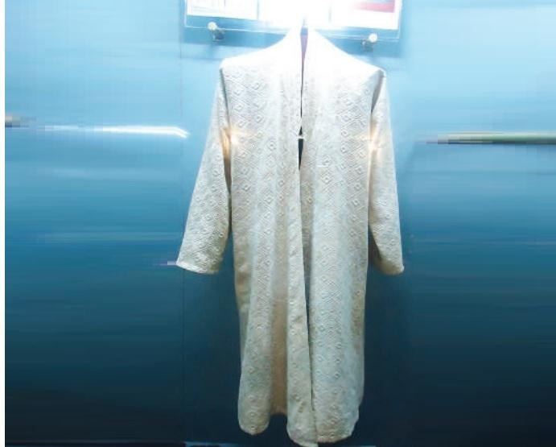

Бабыр бидің шапаны.

Аса құнды жәдігер саналатын шапан табиғи мақта-матадан бедерлі өрнек салып тігілген. Күні бүгінге дейін сапасын жоғалтпай, жақсы сақталған.
Заманының қабырғалы қайраткері Бабыр би Бөкеншіұлы 1864 жылы қайтыс болған. Түркістанда Қожа Ахмет Ясауи кесенесінің маңында мәңгілік тыныстап жатыр..[7] Түйіндей келсек қасиетті Түркістандағы Қожа Ахмет Яссауи кесенесіндегі қабірханада мәңгі тыныстап жатқан Бағаналының төрт босағасының бірі атанған Бабырдың XIX ғасырдағы аласапыран кезеңде патшалы Ресейдің зымиян саясатының отына күйіп жүріп, отарлаушы ел саясатының сансыз бұралаңдарынан жол тауып шығып, еліне қорған, пана болуды алдыңғы кезекке қойып отырғандығын дәлелдейтін деректер бар.

In summary, in the mausoleum of Khoja Ahmed Yasawi in Holy Turkestan, there is evidence that Babur, who was one of the four free columns of the eternal resting column, burned in the fire of the evil policy of Tsarist Russia in the turbulent period of the XIX century, found his way through the countless twists of the policy of the colonizing country and put his country in the forefront of protection and refuge.

Пайдаланған әдебиеттер

1. Ахметов Қ «Ұлы даланың Ұлытауы» Омбы, І-том, 1999,
2. Ахметов Қ. Ұлытау. Менің Отаным-Казақстан. - Астана: Фолиант, 2006.
3. Ахметов Қ. Кенесары хан Ұлытау өңiрiнде : Тарихи зерттеулер /. - Астана: Фолиант, 2002.
4. Мырзабеков Б. Аманат: роман.- Нұр-Сұлтан: Кәусар баспасы, 2020 5.Тарақты А.Балталы, бағаналы ел аман бол (шежіре). Алматы:Қазақ ун-ті, 1993.
6. Салғарин Қ. «Көмбе» Алматы: Жалын, 1989.
7. «Әзірет Сұлтан" мемлекеттік тарихи-мәдени қорық-музейі ресми сайты. // Қожа Ахмет Ясауи кесенесі мен маңында жерленген тұлғалардың тізімі. https://azretsultan.kz/tizim/.

